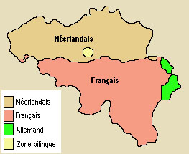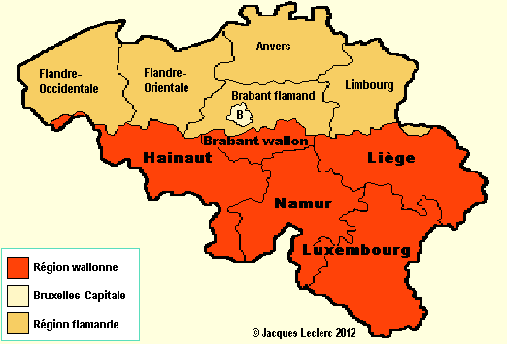
LES TROIS LANGUES OFFICIELLES DE LA Belgique
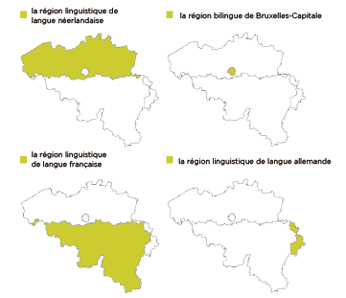

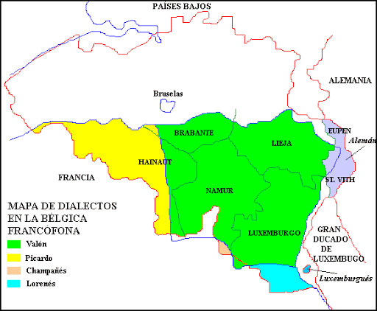
Lolote
https://youtu.be/hC6g04_vKqk

I.
Sul bôrd dè Sambe, et pierdu dins l' fumêre,
Au bord de la Sambre et perdu dans la fumée
Wèyèz Couyèt avè s' clotchî crawieus ?
Voyez-vous Couillet et son clocher tordu
C' est la k' dèmeure èm matante Dorotéye,
C'est là qu'habite ma tante Dorothée
Veuve d' èm mononke Andriyin du Crosteu
Fille de mon oncle, Adrien le fils du porteur de béquille
A s' neuve mêzo, nos avans fêt ribote,
A sa nouvelle maison, nous avons fait la fête
Lundi passè, tout è pindant l' crama.
Lundi passé, en pendant la crémaillère
Poul prumi côp, c' est la k' dj' é vû Lolote.
Pour la première fois, c'est là que j'ai vu Lolotte
Rén k' d' î pinser, sintèz come èm keur bat.
Rien que d'y penser, sentez comme mon cœur bat.
Poul prumi côp, c' est la k' dj' é vû Lolote.
Pour la première fois, c'est là que j'ai vu Lolotte
Rén k' d' î pinser, sintèz come èm keur bat.
Rien que d'y penser, sentez comme mon cœur bat.
II.
Gn avèt drola les pus guéy du vilâdje.
Il y avait là les plus joyeux lurons du village
En fét d' couméres, on n' avèt k' a tchwèzi.
En matière de filles, on n'avait qu'à choisir
On a rcinè, a l' ombe, padzou l' fouyâdje,
On a goûté à l'ombre, sous les frondaisons
Dèvant l' mêzo, dèlé l' gros cèriji.
Devant la maison, près du gros cerisier
Em boune matante a del biêre è bouteye,
Ma chère tante a de la bière en bouteilles
Ç' n' est nin l' fârô k' est jamés si bon k' ça.
Bien supérieure même au Faro.
Dins s' chike, Lolote estèt si bén vermèye,
Dans son ébriété, Lolotte était toute rougeoyante
Rén d' î pinser, sintèz come èm keur bat.
Rien que d'y penser, sentez comme mon cœur bat.
Dins s' chike, Lolote estèt si bén vermèye,
Dans son ébriété, Lolotte était toute rougeoyante
Rén d' î pinser, sintèz come èm keur bat.
Rien que d'y penser, sentez comme mon cœur bat.
III.
I dalèt mieus, les panses estant rimpliyes
Ca alla mieux quand les ventres furent repus
Djan l' Blanchisseu tinguèle es viyolon
Jean le Blanchisseur tend son violon
Et dit: " Mz èfants, nos avons ci des fiyes
Et dit: "Mes enfants, nous avons ici des filles
Ki n' dimandnut k' a danser l' rigodon.."
qui ne demandent qu'à danser la samba."
A ! ké pléji ! Kè Lolote ét continne !
Ah quel plaisir ! Que Lolotte était contente !
Après l' cadriye, on boute ene mazurka
Après le quadrille, on lance une mazurka
Djè triyanè è pressant s' mwin dins l' minne.
Je tremblais en étreignant sa main
Rén k' d' î pinser, sintèz come èm keur bat.
Rien que d'y penser, sentez comme mon cœur bat.
Djè triyanè è pressant s' mwin dins l' minne.
Je tremblais en étreignant sa main
Rén k' d' î pinser, sintèz come èm keur bat.
Rien que d'y penser, sentez comme mon cœur bat.
IV.
Vla l' swêr vènu, pou danser chakin s' presse.
Voilà le soir venu, pour danser chacun se presse
El violoneu raclèt avû ardeur
Le joueur de violon raclait son instrument avec ardeur
L' biêre et l' amour èm fèyint toûrner l' tiesse.
La bière et l'amour me faisaient tourner la tête
Vingt noms di chnik ! djè nadjè dins l' bouneur.
/ Saperlipopette ! Je nageais dans le bonheur
Mins l' pa Lolote, è wèyant k' èle m' imbrasse,
Mais le père de Lolotte, en voyant que je l'embrasse
D' in côp d' chabot m' fét plondji dins l' puria.
D'un coup de sabot me fit plonger dans le purin
L' coumére s' inkeurt, eyet mi, dj' èm ramasse.
La fille s'éclipsa et moi, je me relevai tant bien que mal
Ciel ! ké côp d' pî ! Sintèz come èm keur bat.
Mon Dieu, quel coup de pied ! ; sentez comme mon cœur bat.
L' coumére s' inkeurt, eyet mi, dj' èm ramasse.
La fille s'éclipsa et moi, je me relevai tant bien que mal
Ciel ! ké côp d' pî ! Sintèz come èm keur bat.
Mon Dieu, quel coup de pied ! ; sentez comme mon cœur bat.
V.
Dj' èm souvénrè du crama d' èm matante.
Je me souviendrais longtemps encore de la pendaison de crémaillère de ma tante
Dj' crwè k' dj' é l' cripet cåssè ou bin dèsmi.
Je pense que j'ai le coccyx cassé ou luxé
Djè prind des bins al vapeur d' êwe boulante,
Je prends des bains de vapeur
Grignant les dints tous les côps kè dj' m' achîd.
Grinçant des dents chaque fois que je m'assied
Mès cand dj' dèvrè skèter 'm dérinne culote,
Mais quand bien même je devrais y laisser ma dernière culotte
E m' impwègnant avè s' mame eyet s' pa,
Pour en découdre avec son père et sa mère
Putot mori ki d' viki sin Lolote.
Plutôt mourir que de vivre sans Lolotte
Rén k' d' î pinser, sintèz come èm keur bat.
Rien que d'y penser, sentez comme mon cœur bat.
Putot mori ki d' viki sin Lolote.
Plutôt mourir que de vivre sans Lolotte
Rén k' d' î pinser, sintèz come èm keur bat.
Rien que d'y penser, sentez comme mon cœur bat.
Jacques Bertrand, divins: Nameur, Sambe et Moûze, Li Chwès n° spécial, 1996.L'édition pré-originale fut publiée dans le Journal de Charleroi du 12 octobre 1865. La chanson devint si poplaire que chaque interprétateur l'adaptait à son accent wallon. Le texte ci-dessus est en partie normalisé. En Carolorégie, par exemple, côp se prononce plus fréquemment coûp

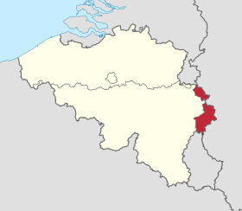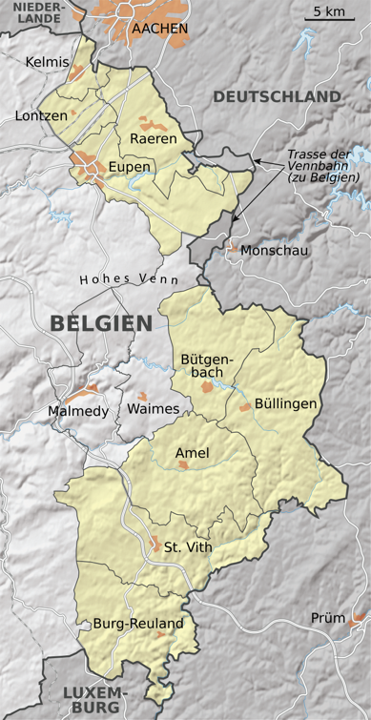
Eins Zwei Polizei https://youtu.be/dSy2DcATYUo

Eins zwei Polizei Un, deux, police
Drei vier Grenadier Trois, quatre, grenadier
Fünf sechs alte Gags Cinq, six, vieux gags
Sieben acht gute Nacht Sept, huit, bonne nuit

( X4 )

Oh oh oh oh
( X3 )

Ja ja ja, was ist los? Oui, oui, oui, que se passe-t-il?
Was ist das? Qu'est ce que c'est?
Ja ja ja, was ist los? Oui, oui, oui, que se passe-t-il?
Was ist das? Qu' est ce que c'est?
Ja ja ja, was ist los? Oui, oui, oui, que se passe-t-il?
Was ist das? Qu' est ce que c'est?
Ja ja ja, was ist los? Oui,oui, oui, que se passe-t-il?
Was ist das? Qu' est ce que c'est?

Ja ja ja, was ist los? Oui, oui, oui, que se passe-t-il?
Ja ja ja, was ist das? Oui, oui, oui, qu’est ce que c’est?
Ja ja ja, was ist los? Oui, oui, oui, que se passe-t-il?
Ja ja ja, was ist los? Oui, oui, oui, que se passe-t-il?
Was ist das? Qu’est ce que c’est?
Oh oh oh oh
( X8 )
Eins zwei Polizei Un, deux, police
Drei vier Grenadier Trois, quatre, grenadier
Fünf sechs alte Gags Cinq, six, vieux gags
Sieben acht gute Nacht Sept, huit, bonne nuit

( X 4 )
Ja ja ja, was ist los? Oui, oui, oui, que se passe-t-il?
Was ist das? Qu'est ce que c'est?
Ja ja ja, was ist los? Oui, oui, oui, que se passe-t-il?
Was ist das? Qu' est ce que c'est?
Ja ja ja, was ist los? Oui, oui, oui, que se passe-t-il?
Was ist das? Qu' est ce que c'est?
Ja ja ja, was ist los? Oui,oui, oui, que se passe-t-il?
Was ist das? Qu' est ce que c'est?

Ja ja ja, was ist los? Oui, oui, oui, que se passe-t-il?
Ja ja ja, was ist das? Oui, oui, oui, qu’est ce que c’est?
Ja ja ja, was ist los? Oui, oui, oui, que se passe-t-il?
Ja ja ja, was ist los? Oui,oui, oui, que se passe-t-il?
Was ist das? Qu’est ce que c’est?
Oh oh oh oh
( X3 )

Eins zwei Polizei Un, deux, police
Drei vier Grenadier Trois, quatre, grenadier
Fünf sechs alter Gags Cinq, six, vieux gags
Sieben acht gute Nacht Sept, huit, bonne nuit

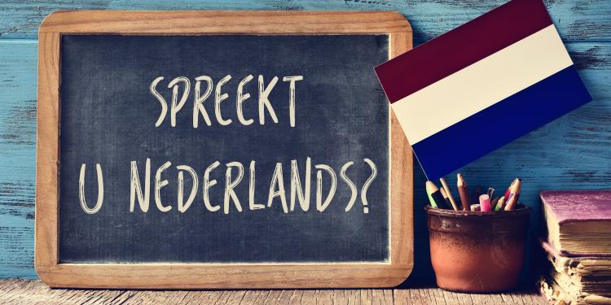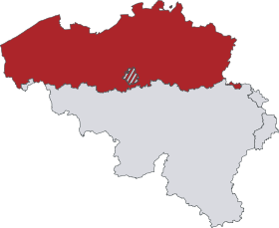

Bedankt Corona

(une création des élèves du cours de néerlandais
avec la musique de Claude François
https://youtu.be/sQCdCH502U8 )

Ah
Aaaah
Ah
Aaaah
Geen Martini meer
Plus de Martini
Bedankt Corona
Merci Corona
Ben opgesloten
J' suis confiné
Zit echt in de shit
Me v'là dans d' beaux draps

Beste Wodka, beste Gini
De la Vodka et du Gini

Geen wodka meer om deze nacht door te brengen
Plus de vodka pour passer cette nuit
Ik heb echt geen zin
J’ai vraiment pas envie
Maar ik drink Cara
Mais je bois de la Cara

Ik drink Cara
Je bois de la Cara

Ik word heel dronken als ik niet meer buiten mag
Je boirai tout si je ne peux plus sortir
Ik word heel dronken als ze me niet vrijlaten
Je boirai tout si on ne me libère pas

Beste Gini
Aaaah
Beste Wodka

De epidemie heeft me thuis opgesloten
L'épidémie m'a confiné chez moi
Ik heb toch geen koorts en ik heb het ook niet koud
Pourtant, je n’ai pas de fièvre ni froid

Ouhhhhh ouhhhhh

De sirènes van Marie Curie
Les sirènes de chez Marie Curie ( note : Marie Curie = hôpital à Charleroi, Belgique)
We zullen samen sterk moeten zijn
Nous devrons rester forts ensemble

Woooh woooh

Mensen met hun rotte hersenen
Des gens avec des cervelles pourries
Maken de hele afdeling toiletpapier leeg
Vont ravager tout le rayon de papier toilette
Ah
Aaaah
Ah
Aaaah
Ben opgesloten
Me v'là confiné
En de kleintjes ook
Et les petits aussi
In de shit zitten
On est bien dans l' caca
Problemen hebben
On est dans d' beaux draps

Beste Wodka, beste Gini

Jij Corona
Toi Corona
Je bent verrot en niet aardig
T’es bien pourri et pas gentil
Ik heb echt geen zin
J’ai vraiment pas envie
Ik drink veel Cara
Je bois beaucoup de Cara

Te veel Cara
Trop de Cara

Wie wist dat het op een dag zover zou komen
Qui aurait cru qu’un jour, on allait en arriver là
Wie wist dat we het een dag zouden meemaken
Qui aurait cru qu’un jour, on allait vivre ça

Beste Gini,
Aaaah
Beste Wodka

Mevrouw, ik dans vanavond voor u die luistert
Madame, je danse ce soir pour vous qui écoutez
Ik zal alles drinken als U me niet goed steunt
Je boirai tout si vous ne me soutenez pas bien

Ouuuuh ouhhhh

Verpleegsters, nu danken we jullie
Infirmières, maintenant, on vous remercie
De pandemie goed te beheersen
De bien gérer la pandémie

Woooh woooh

Licht van de hoop voor het vaderland
Lumière d’espoir de la patrie
Ze redden alle medemensen van de nood
Elles sauvent tous les compagnons de la détresse
Ah
Aaaah
Ah
Aaaah

Alstublieft, mevrouw
S'il vous plaît, Madame
Laat me niet vallen
Ne me laissez pas tomber

Beste Gini, beste Wodka

Dansen, ja, dansen!
Allez danse! Oui, danse!
Dansen, dansen!

Danse, danse, danse, danse!
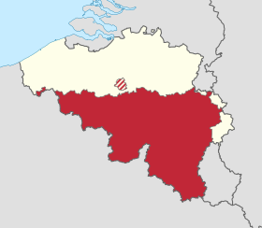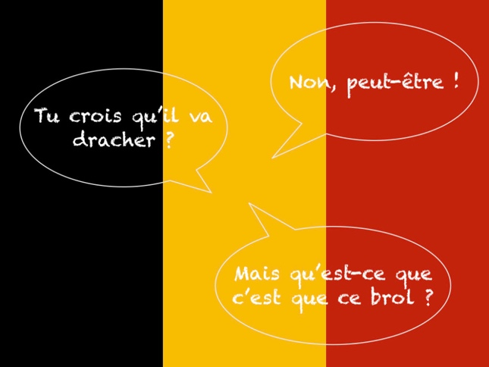

TOUT OUBLIER (Angèle, Roméo Elvis)
https://youtu.be/Fy1xQSiLx8U
N'existe pas sans son contraire qui lui semble facile à trouver
Le bonheur n'existe que pour plaire, je le veux
Enfin, je commence à douter d'en avoir vraiment rêvé
Est-ce une envie ? Parfois, j'me sens obligée
[Pré-Refrain : Angèle]
Le spleen n'est plus à la mode, c'est pas compliqué d'être heureux
Le spleen n'est plus à la mode, c'est pas compliqué
[Refrain : Angèle]
Tout, il faudrait tout oublier
Pour y croire, il faudrait tout oublier
On joue, mais là, j'ai trop joué
Ce bonheur, si je le veux, je l'aurai
[Couplet 2 : Roméo Elvis]
N'existe pas sans son contraire, une jeunesse pleine de sentiments
L'ennui est inconditionnel, je peux ressentir le malaise des gens qui dansent
Essaye d'oublier que tu es seul, vieux souvenir comme l'ADSL
Et si tout l'monde t'a délaissé, ça s'est passé après les soldes
[Refrain : Angèle et Roméo Elvis]
Tout, il faudrait tout oublier Pour y croire, il faudrait tout oublier
On joue, mais là, j'ai trop joué Ce bonheur, si je le veux, je l'aurai
Post-Refrain : Angèle]
Le spleen n'est plus à la mode, c'est pas compliqué d'être heureux
Le spleen n'est plus à la mode, c'est pas compliqué
Le spleen n'est plus à la mode, c'est pas compliqué d'être heureux C
'est simple : sois juste heureux, si tu l'voulais, tu le s'rais

